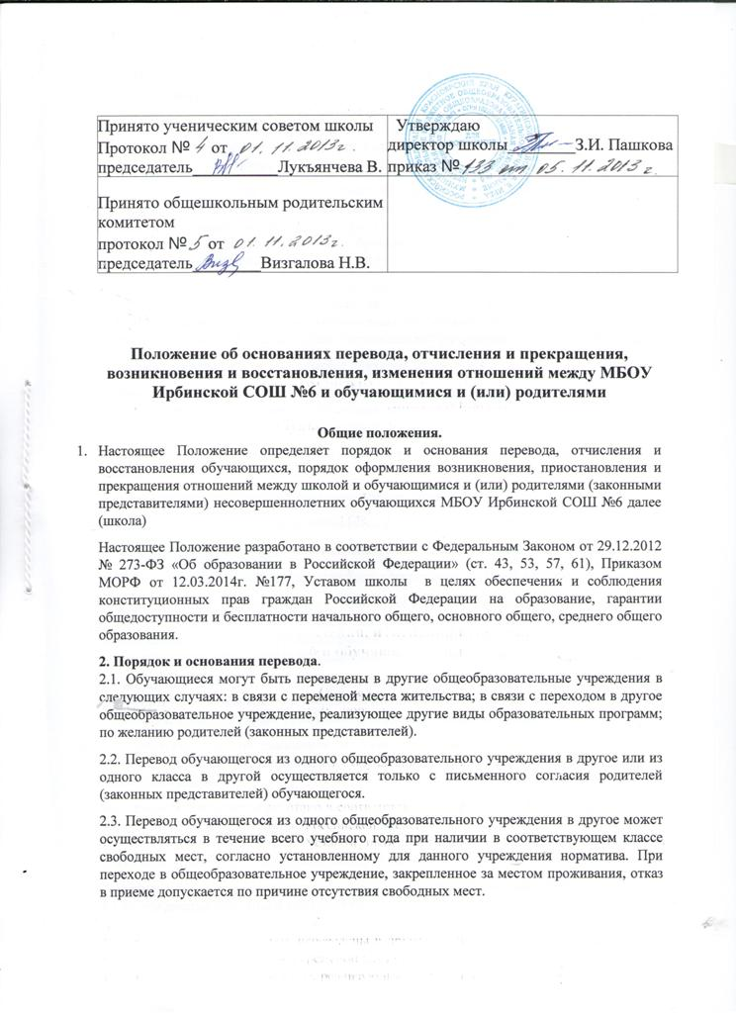
2.4. При переводе обучающегося из учреждения его родителям (законным представителям) выдаются документы, которые они обязаны представить в общеобразовательное учреждение: личное дело, табель успеваемости, медицинская карта (если находится в школе), справка о выбытии ученика. Школа выдает документы по личному заявлению родителей (законных представителей) и с предоставлением справки о зачислении ребенка в другое общеобразовательное учреждение.
2.5. При переводе обучающегося в учреждение прием обучающегося осуществляется с предоставлением документов: заявления от родителей (законных представителей), личного дела ученика, медицинской карты (по желанию), документа, подтверждающего образование за предыдущий период обучения; ведомости текущих отметок и при предъявлении паспорта одного из родителей (законных представителей).
2.6. Перевод учащихся из одного класса в другой, а так же с одного уровня на другой регламентируется Положением о порядке проведения текущей, промежуточной и итоговой аттестации учащихся Муниципального бюджетного общеобразовательного учреждения Ирбинской средней общеобразовательной школы №6.
2.7. Перевод обучающихся оформляется приказом директора.
3. Порядок и основания прекращения и отчисления обучающихся.
3.1. Основанием для прекращения образовательных отношений является приказ директора школы, об отчислении обучающегося из школы.
3.2 Образовательные отношения прекращаются в связи с отчислением обучающегося из школы:
-в связи с получением образования (завершением обучения);
-досрочно по основаниям, установленным п.3.2 настоящего Положения;
-в связи с отчислением учащегося из школы в качестве меры дисциплинарного взыскания.
3.3. Образовательные отношения могут быть прекращены досрочно в следующих случаях:
- по инициативе обучающегося или родителей (законных представителей) несовершеннолетнего обучающегося, в том числе в случае перевода обучающегося для продолжения освоения образовательной программы в другую организацию, осуществляющую образовательную деятельность согласно п. 2 данного Положения;
- по инициативе школы в случае применения к обучающемуся, достигшему возраста пятнадцати лет, отчисления как меры дисциплинарного взыскания согласно п 4 данного Положения, а также в случае установления нарушения порядка приема в школу.
- по обстоятельствам, не зависящим от воли обучающегося или родителей (законных представителей) несовершеннолетнего обучающегося и школы, в том числе в случае ликвидации школы.
3.4. Досрочное прекращение образовательных отношений по инициативе обучающегося или родителей (законных представителей) несовершеннолетнего обучающегося не влечет за собой возникновение каких-либо дополнительных, в том числе материальных, обязательств указанного обучающегося перед школой.
4. Отчисление учащегося в качестве меры дисциплинарного взыскания
4.1 Меры дисциплинарного воздействия.
4.1.1. К мерам дисциплинарного воздействия относятся меры воспитательного характера; дисциплинарные взыскания.
4.1.2. Меры воспитательного характера представляют собой действия администрации Школы, ее педагогических работников, направленные на разъяснение недопустимости нарушения правил поведения в Школы, осознание учащимся пагубности совершенных им действий, воспитание личных качеств учащегося, добросовестно относящегося к учебе и соблюдению дисциплины.
4.1.3. К учащимся могут быть применены следующие меры дисциплинарного взыскания:
- замечание;
- выговор;
- отчисление из Школы.
4.2. Порядок применения мер дисциплинарного характера
4.2.1. За каждый дисциплинарный проступок может быть применена одна мера дисциплинарного взыскания.
4.2.2. Применение дисциплинарного взыскания осуществляется на основании письменного обращения к директору Школы участников образовательных отношений.
4.2.3. При получении письменного заявления о совершении учащимся дисциплинарного проступка директор в течение трех рабочих дней передает его в комиссию по урегулированию споров между участниками образовательных отношений. Комиссия в своей деятельности руководствуется соответствующим Положением.
4.2.4. До применения меры дисциплинарного взыскания комиссия, должна затребовать от обучающегося письменное объяснение. Если по истечении трех учебных дней указанное объяснение обучающимся не представлено, то составляется соответствующий акт. Отказ или уклонение обучающегося от предоставления им письменного объяснения не является препятствием для применения меры дисциплинарного взыскания.
4.2.5. В случае признания учащегося виновным в совершении дисциплинарного проступка комиссией выносится решение о применении к нему соответствующего дисциплинарного взыскания.
4.2.6. При выборе меры дисциплинарного взыскания учитывается тяжесть дисциплинарного проступка, причины и обстоятельства, при которых он совершен, предшествующее поведение обучающегося.
4.2.7. Не допускается применение мер дисциплинарного взыскания к обучающимся во время их болезни.
4.2.8. Мера дисциплинарного взыскания применяется не позднее одного месяца со дня обнаружения проступка, не считая времени отсутствия обучающегося.
4.2.9. Отчисление учащегося в качестве меры дисциплинарного взыскания применяется, если меры дисциплинарного воздействия воспитательного характера не дали результата, учащийся имеет не менее двух дисциплинарных взысканий в текущем учебном году и его дальнейшее пребывание в Школе оказывает отрицательное влияние на других учащихся, нарушает их права и права работников, а также нормальное функционирование Школе.
4.2.10. Отчисление несовершеннолетнего учащегося как мера дисциплинарного взыскания не применяется, если сроки ранее примененных к нему мер дисциплинарного взыскания истекли, и (или) меры дисциплинарного взыскания сняты в установленном порядке.
4.2.11. Решение об отчислении несовершеннолетнего учащегося, достигшего возраста пятнадцати лет и не получившего основного общего образования, как мера дисциплинарного взыскания принимается с учетом мнения его законных представителей и с согласия комиссии по делам несовершеннолетних и защите их прав. Решение об отчислении детей-сирот и детей, оставшихся без попечения родителей, принимается с согласия комиссии по делам несовершеннолетних и защите их прав и органа опеки и попечительства.
4.2.12. Школа обязана незамедлительно проинформировать управление образования администрации Курагинского района, об отчислении несовершеннолетнего обучающегося в качестве меры дисциплинарного взыскания.
4.2.13. Применение к обучающемуся меры дисциплинарного взыскания оформляется приказом директора школы, который доводится до обучающегося под роспись в течение трех учебных дней со дня его издания, не считая времени отсутствия обучающегося в школе. Отказ обучающегося ознакомиться с указанным приказом под роспись оформляется соответствующим актом.
4.2.14. Обучающийся и (или) родители (законные представители) вправе обжаловать в комиссию по урегулированию споров между участниками образовательных отношений меры дисциплинарного взыскания и их применение к обучающемуся.
4.2.15. Если в течение года со дня применения меры дисциплинарного взыскания к учащемуся не будет применена новая мера дисциплинарного взыскания, то он считается не имеющим меры дисциплинарного взыскания.
4.2.16. Директор Школы имеет право снять меру дисциплинарного взыскания до истечения года со дня ее применения по собственной инициативе, по просьбе самого учащегося, его родителей (законных представителей), по ходатайству совета учащихся или совета родителей.

5. Порядок и основания возникновения и восстановления отношений между школой, обучающимися и (или) родителями (законными представителями) несовершеннолетних обучающихся.
5.1. Основанием возникновения образовательных отношений является приказ директора школы, о приеме лица на обучение в школу или для прохождения промежуточной аттестации и (или) государственной итоговой аттестации.
5.2 Права и обязанности обучающегося, предусмотренные законодательством об образовании и Положением о правах и обязанностях участников образовательного процесса МБОУ Ирбинской СОШ №6, возникают у лица, принятого на обучение, с даты, указанной в приказе о приеме лица на обучение.
5.3. Основанием для восстановления образовательных отношений является приказ директора школы, о восстановлении обучающегося.
5.4. Восстановление обучающегося в школе, если он досрочно прекратил образовательные отношения по своей инициативе или инициативе родителей (законных представителей), проводится в соответствии с Правилами приема обучающихся в школу и на основании Положения об обучении в форме семейного образования
6. Порядок и основания изменения образовательных отношений между школой, обучающимися и (или) родителями (законными представителями) несовершеннолетних обучающихся.
6.1. Основанием для изменения образовательных отношений является приказ директора школы, если с обучающимся и (или) родителями (законными представителями) несовершеннолетнего обучающегося заключен договор об образовании, распорядительный акт издается на основании внесения соответствующих изменений в такой договор.
6.2. Образовательные отношения изменяются в случае изменения условий получения обучающимся образования по конкретной основной или дополнительной образовательной программе, повлекшего за собой изменение взаимных прав и обязанностей обучающегося и школы.
6.3. Образовательные отношения могут быть изменены как по инициативе обучающегося (родителей (законных представителей) несовершеннолетнего обучающегося) по его заявлению в письменной форме, так и по инициативе школы.

